Документ предоставлен КонсультантПлюс

КОМИТЕТ ГОСУДАРСТВЕННОЙ ОХРАНЫ ОБЪЕКТОВ
КУЛЬТУРНОГО НАСЛЕДИЯ ВОЛГОГРАДСКОЙ ОБЛАСТИ

ПРИКАЗ
от 14 февраля 2023 г. N 73

ОБ УСТАНОВЛЕНИИ ЗОН ОХРАНЫ РЯДА ОБЪЕКТОВ КУЛЬТУРНОГО
НАСЛЕДИЯ РЕГИОНАЛЬНОГО ЗНАЧЕНИЯ, РАСПОЛОЖЕННЫХ НА ТЕРРИТОРИИ
ПАЛЛАСОВСКОГО РАЙОНА ВОЛГОГРАДСКОЙ ОБЛАСТИ, УТВЕРЖДЕНИИ
ТРЕБОВАНИЙ К ГРАДОСТРОИТЕЛЬНЫМ РЕГЛАМЕНТАМ
В ГРАНИЦАХ ДАННЫХ ЗОН

В соответствии со статьей 34, пунктом 6 статьи 34.1 Федерального закона от 25 июня 2002 г. N 73-ФЗ "Об объектах культурного наследия (памятниках истории и культуры) народов Российской Федерации", статьями 57.1, 106 Земельного кодекса Российской Федерации, пунктом 15 Положения о зонах охраны объектов культурного наследия (памятников истории и культуры) народов Российской Федерации, утвержденного постановлением Правительства Российской Федерации от 12 сентября 2015 г. N 972 "Об утверждении Положения о зонах охраны объектов культурного наследия (памятников истории и культуры) народов Российской Федерации и о признании утратившими силу отдельных положений нормативных правовых актов Правительства Российской Федерации", статьей 10 Закона Волгоградской области от 01 июля 2009 г. N 1908-ОД "Об объектах культурного наследия (памятниках истории и культуры) народов Российской Федерации на территории Волгоградской области", Порядком принятия решения об установлении, изменении зон охраны объектов культурного наследия регионального значения, зон охраны объектов культурного наследия местного (муниципального) значения, утверждения требований к градостроительным регламентам в границах территорий данных зон, утвержденным приказом комитета государственной охраны объектов культурного наследия Волгоградской области от 14 марта 2019 г. N 43, Положением о комитете государственной охраны объектов культурного наследия Волгоградской области, утвержденным постановлением Администрации Волгоградской области от 19 декабря 2016 г. N 697-п, приказываю:
1. Установить зоны охраны и утвердить требования к градостроительным регламентам в границах зон охраны объектов культурного наследия регионального значения:
1.1. "Братская могила летчиков Агафонова и Доможилова, погибших в авиационной катастрофе в период Сталинградской битвы", расположенного по адресу: Волгоградская область, Палласовский район, п. Вишневка, согласно приложению 1;
1.2. "Здание, где размещался революционный комитет с. Савинки", расположенного по адресу: Волгоградская область, Палласовский район, с. Савинка, согласно приложению 2;
1.3. "Братская могила участников гражданской войны и советских воинов, погибших в период Сталинградской битвы", расположенного по адресу: Волгоградская область, Палласовский район, с. Савинка, парк, согласно приложению 3.
2. Признать утратившими силу приложения 3, 5, 6 к приказу комитета государственной охраны объектов культурного наследия Волгоградской области от 03 марта 2021 г. N 112 "Об утверждении описания местоположения границ защитных зон объектов культурного наследия, расположенных на территории Городищенского, Ольховского и Палласовского районов Волгоградской области, режима использования земель в границах защитных зон".
3. Настоящий приказ вступает в силу со дня его подписания и подлежит официальному опубликованию.

Председатель комитета
А.Ю.БАЖЕНОВ

Приложение 1
к приказу
комитета
государственной охраны
объектов культурного наследия
Волгоградской области
от 14.02.2023 N 73

Границы зоны охраны объекта культурного наследия
регионального значения "Братская могила летчиков Агафонова
и Доможилова, погибших в авиационной катастрофе в период
Сталинградской битвы", расположенного по адресу:
Волгоградская область, Палласовский район, п. Вишневка

1. Графическое описание местоположения границ зоны охраны
объекта культурного наследия регионального значения
"Братская могила летчиков Агафонова и Доможилова, погибших
в авиационной катастрофе в период Сталинградской битвы",
расположенного по адресу: Волгоградская область,
Палласовский район, п. Вишневка

1.1. Сведения о зоне охраны объекта культурного наследия
регионального значения "Братская могила летчиков Агафонова
и Доможилова, погибших в авиационной катастрофе в период
Сталинградской битвы", расположенного по адресу:
Волгоградская область, Палласовский район, п. Вишневка
(далее именуется - зона охраны)

N п/п | Характеристика зоны охраны | Описание характеристик зоны охраны
1 | 2 | 3
1. | Местоположение зоны охраны | Волгоградская область, Палласовский район, п. Вишневка
2. | Площадь +/- величина погрешности определения площади 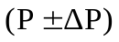 | 876 кв. м +/- 10 кв. м
3. | Иные характеристики зоны охраны | -

1.2. Сведения о местоположении границ зоны охраны

1.2.3. Система координат: МСК-34 зона 2.
1.2.4. Сведения о характерных точках границ зоны охраны:

Обозначение характерных точек границ | Координаты (метров) |  | Метод определения координат характерной точки | Средняя квадратическая погрешность положения характерной точки (М_{t}) (метров) | Описание обозначения точки на местности (при наличии)
Обозначение характерных точек границ | X | Y | Метод определения координат характерной точки |  | Описание обозначения точки на местности (при наличии)
1 | 2 | 3 | 4 | 5 | 6
н5 | 561512,91 | 2352941,09 | Аналитический метод | 2,5 | -
н6 | 561497,29 | 2352966,81 | Аналитический метод | 2,5 | -
н7 | 561471,27 | 2352951,00 | Аналитический метод | 2,5 | -
н8 | 561486,90 | 2352925,29 | Аналитический метод | 2,5 | -
н5 | 561512,91 | 2352941,09 | Аналитический метод | 2,5 | -
 |  |  | Аналитический метод |  | -
н1 | 561498,20 | 2352947,79 | Аналитический метод | 2,5 | -
н2 | 561495,72 | 2352952,14 | Аналитический метод | 2,5 | -
н3 | 561488,77 | 2352948,18 | Аналитический метод | 2,5 | -
н4 | 561491,24 | 2352943,84 | Аналитический метод | 2,5 | -
н1 | 561498,20 | 2352947,79 | Аналитический метод | 2,5 | -

1.3. План границ зоны охраны

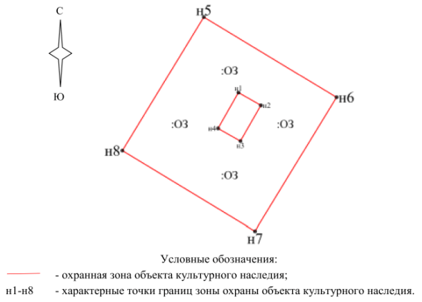

1.3.1. Ситуационный план границ зоны охраны <1>

--------------------------------
<1> Адрес объекта культурного наследия указан в соответствии со сведениями из Единого государственного реестра объектов культурного наследия (памятников истории и культуры) народов Российской Федерации.
Фактическое местоположение объекта культурного наследия: Волгоградская область, Палласовский район, Степновское сельское поселение.

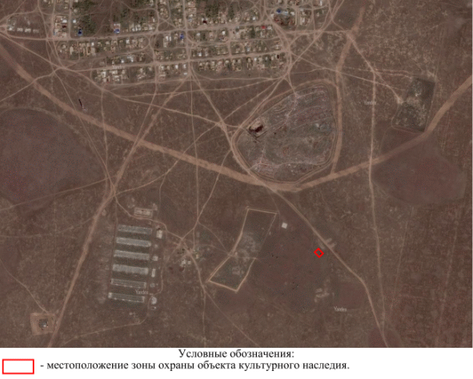

2. Текстовое описание местоположения границ зоны охраны

Внешние границы охранной зоны проходят:
от точки н5 до точки н6 в направлении на юго-восток - 30,09 м;
от точки н6 до точки н7 в направлении на юго-запад - 30,45 м;
от точки н7 до точки н8 в направлении на северо-запад - 30,09 м;
от точки н8 до точки н5 в направлении на северо-восток, замыкая контур, - 30,43 м.
Внутренние границы охранной зоны проходят:
от точки н1 до точки н2 в направлении на юго-восток - 5,01 м;
от точки н2 до точки н3 в направлении на юго-запад - 8,00 м;
от точки н3 до точки н4 в направлении на северо-запад - 4,99 м;
от точки н4 до точки н1 в направлении на северо-восток, замыкая контур, - 8,00 м.

Требования к градостроительным регламентам в границах зоны
охраны объекта культурного наследия регионального значения
"Братская могила летчиков Агафонова и Доможилова, погибших
в авиационной катастрофе в период Сталинградской битвы",
расположенного по адресу: Волгоградская область,
Палласовский район, п. Вишневка

В границах охранной зоны запрещается:
строительство объектов капитального строительства, а также размещение некапитальных строений и сооружений;
строительство новых инженерных коммуникаций и сооружений наземным и надземным способами, включая размещение высоковольтных линий электропередач, вышек сотовой связи;
применение строительных технологий, оказывающих негативное воздействие на объект культурного наследия;
установка всех видов рекламных конструкций;
установка глухих (непросматриваемых) ограждений (заборов);
транзитный проезд транспорта и размещение парковок;
замусоривание территории, складирование пожароопасных и взрывоопасных материалов;
иная хозяйственная деятельность, за исключением:
работ по обеспечению сохранности объекта культурного наследия;
работ по благоустройству территории, которые включают:
работы по озеленению: кошение травы, разбивка газонов и цветников, сохранение существующих деревьев и кустарников, посадка, при необходимости их санация;
использование в покрытии пешеходных дорожек и площадок тротуарной плитки серых и (или) коричневых оттенков;
установку малых архитектурных форм (урн, скамеек);
установку информационных стендов, содержащих сведения об объекте культурного наследия и связанных с ним исторических событий, высотой не более 2,5 м и площадью информационного поля не более 1,5 кв. м.
Проведение работ, не запрещенных данным режимом использования земель, осуществляется при условии разработки разделов об обеспечении сохранности объекта культурного наследия в составе проектной документации.

Приложение 2
к приказу
комитета
государственной охраны
объектов культурного наследия
Волгоградской области
от 14.02.2023 N 73

Границы зоны охраны объекта культурного наследия
регионального значения "Здание, где размещался революционный
комитет с. Савинки", расположенного по адресу:
Волгоградская область, Палласовский район, с. Савинка

1. Графическое описание местоположения границ зоны охраны
объекта культурного наследия регионального значения "Здание,
где размещался революционный комитет с. Савинки",
расположенного по адресу: Волгоградская область,
Палласовский район, с. Савинка

1.1. Сведения о зоне охраны объекта культурного наследия
регионального значения "Здание, где размещался революционный
комитет с. Савинки", расположенного по адресу: Волгоградская
область, Палласовский район, с. Савинка
(далее именуется - зона охраны)

N п/п | Характеристика зоны охраны | Описание характеристик зоны охраны
1 | 2 | 3
1. | Местоположение зоны охраны | Волгоградская область, Палласовский район, с. Савинка
2. | Площадь +/- величина погрешности определения площади | 5247 кв. м +/- 25 кв. м
3. | Иные характеристики зоны охраны | -

1.2. Сведения о местоположении границ зоны охраны

1.2.3. Система координат: МСК-34 зона 2.
1.2.4. Сведения о характерных точках границ зоны охраны:

Обозначение характерных точек границ | Координаты (метров) |  | Метод определения координат характерной точки | Средняя квадратическая погрешность положения характерной точки (М_{t}) (метров) | Описание обозначения точки на местности (при наличии)
Обозначение характерных точек границ | X | Y | Метод определения координат характерной точки |  | Описание обозначения точки на местности (при наличии)
1 | 2 | 3 | 4 | 5 | 6
н1 | 635576,74 | 2375302,87 | Аналитический метод | 2,5 | -
н2 | 635586,82 | 2375330,91 | Аналитический метод | 2,5 | -
н3 | 635533,29 | 2375352,74 | Аналитический метод | 2,5 | -
н4 | 635517,76 | 2375359,66 | Аналитический метод | 2,5 | -
н5 | 635523,05 | 2375371,53 | Аналитический метод | 2,5 | -
н6 | 635531,58 | 2375367,73 | Аналитический метод | 2,5 | -
н7 | 635537,15 | 2375381,09 | Аналитический метод | 2,5 | -
н8 | 635515,06 | 2375390,16 | Аналитический метод | 2,5 | -
н9 | 635506,63 | 2375365,96 | Аналитический метод | 2,5 | -
н10 | 635459,31 | 2375385,79 | Аналитический метод | 2,5 | -
н11 | 635454,04 | 2375372,76 | Аналитический метод | 2,5 | -
н12 | 635443,63 | 2375376,98 | Аналитический метод | 2,5 | -
н13 | 635435,98 | 2375356,63 | Аналитический метод | 2,5 | -
н1 | 635576,74 | 2375302,87 | Аналитический метод | 2,5 | -

1.3. План границ зоны охраны

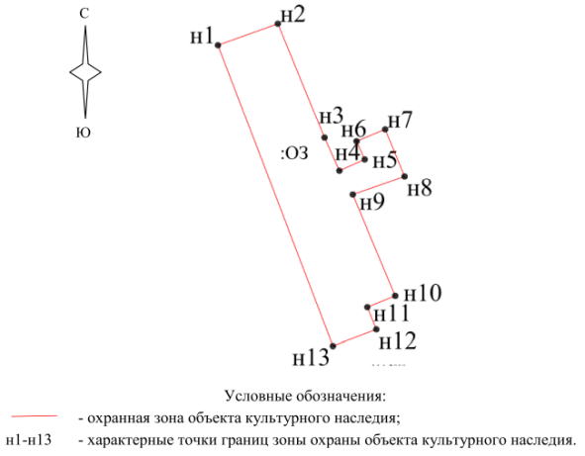

1.3.1. Ситуационный план границ зоны охраны <2>

--------------------------------
<2> Адрес объекта культурного наследия указан в соответствии со сведениями из Единого государственного реестра объектов культурного наследия (памятников истории и культуры) народов Российской Федерации.
Фактическое местоположение объекта культурного наследия: Волгоградская область, Палласовский район, с. Савинка, пер. Первомайский.

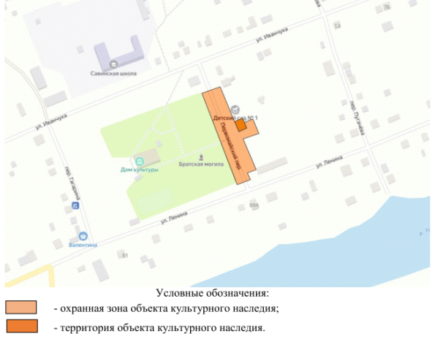

2. Текстовое описание местоположения границ зоны охраны

Границы охранной зоны проходят:
от точки н1 до точки н2 в направлении на северо-восток - 29,80 м;
от точки н2 до точки н3 в направлении на юго-восток - 57,81 м;
от точки н3 до точки н4 в направлении на юго-восток - 17,00 м;
от точки н4 до точки н5 в направлении на северо-восток - 13,00 м;
от точки н5 до точки н6 в направлении на северо-запад - 9,34 м;
от точки н6 до точки н7 в направлении на северо-восток - 14,47 м;
от точки н7 до точки н8 в направлении на юго-восток - 23,88 м;
от точки н8 до точки н9 в направлении на юго-запад - 25,63 м;
от точки н9 до точки н10 в направлении на юго-восток - 51,31 м;
от точки н10 до точки н11 в направлении на юго-запад - 14,06 м;
от точки н11 до точки н12 в направлении на юго-восток - 11,23 м;
от точки н12 до точки н13 в направлении на юго-запад - 21,74 м;
от точки н13 до точки н1 в направлении на северо-запад, замыкая контур, - 150,68 м.

Требования к градостроительным регламентам в границах зоны
охраны объекта культурного наследия регионального значения
"Здание, где размещался революционный комитет с. Савинки",
расположенного по адресу: Волгоградская область,
Палласовский район, с. Савинка

В границах охранной зоны запрещается:
строительство объектов капитального строительства, за исключением регенерации (восстановления) историко-градостроительной среды и ее элементов на основе материалов историко-культурных изысканий, необходимых и достаточных для ее восстановления;
реконструкция существующих объектов капитального строительства с увеличением их основного объема (высоты и площади застройки);
использование объектов капитального строительства под склады, а также складирование взрывоопасных и пожароопасных материалов в границах земельных участков;
использование строительных технологий, оказывающих динамические нагрузки на объект культурного наследия и сложившуюся застройку;
строительство новых инженерных коммуникаций наземным и надземным способом, а также размещение высоковольтных линий электропередач и вышек сотовой связи;
установка по границам земельных участков сплошных глухих (визуально непроницаемых) ограждений (забор, ворота, калитка);
размещение всех видов отдельно стоящих рекламных конструкций, включая размещение рекламы на фасадах;
применение в мощении тротуаров и площадей ярких цветовых гамм;
неорганизованное размещение автотранспорта в границах территорий общего пользования;
вырубка в границах территорий общего пользования деревьев и кустарников, за исключением санитарных рубок;
изменение характера рельефа, связанное с изменением существующего уровня земли на высоту более 0,5 м;
замусоривание территории.
Не запрещенные данными требованиями строительные, мелиоративные, хозяйственные работы в границах земельных участков и в границах территорий общего пользования, сопряженных с границей территории объекта культурного наследия, осуществляются при наличии раздела по обеспечению сохранности объекта культурного наследия в составе проектной документации.

Приложение 3
к приказу
комитета
государственной охраны
объектов культурного наследия
Волгоградской области
от 14.02.2023 N 73

Границы зоны охраны объекта культурного наследия
регионального значения "Братская могила участников
гражданской войны и советских воинов, погибших в период
Сталинградской битвы", расположенного по адресу:
Волгоградская область, Палласовский район, с. Савинка, парк

1. Графическое описание местоположения границ зоны охраны
объекта культурного наследия регионального значения
"Братская могила участников гражданской войны и советских
воинов, погибших в период Сталинградской битвы",
расположенного по адресу: Волгоградская область,
Палласовский район, с. Савинка, парк

1.1. Сведения о зоне охраны объекта культурного наследия
регионального значения "Братская могила участников
гражданской войны и советских воинов, погибших в период
Сталинградской битвы", расположенного по адресу:
Волгоградская область, Палласовский район, с. Савинка,
парк (далее именуется - зона охраны)

N п/п | Характеристика зоны охраны | Описание характеристик зоны охраны
1 | 2 | 3
1. | Местоположение зоны охраны | Волгоградская область, Палласовский район, с. Савинка, парк
2. | Площадь +/- величина погрешности определения площади | 13258 кв. м +/- 40 кв. м
3. | Иные характеристики зоны охраны | -

1.2. Сведения о местоположении границ зоны охраны

1.2.1. Система координат: МСК-34 зона 2.
1.2.2. Сведения о характерных точках границ зоны охраны:

Обозначение характерных точек границ | Координаты (метров) |  | Метод определения координат характерной точки | Средняя квадратическая погрешность положения характерной точки (М_{t}) (метров) | Описание обозначения точки на местности (при наличии)
Обозначение характерных точек границ | X | Y | Метод определения координат характерной точки |  | Описание обозначения точки на местности (при наличии)
1 | 2 | 3 | 4 | 5 | 6
н5 | 635544,89 | 2375219,18 | Аналитический метод | 2,5 | -
н6 | 635576,74 | 2375302,87 | Аналитический метод | 2,5 | -
н7 | 635435,98 | 2375356,63 | Аналитический метод | 2,5 | -
н8 | 635403,40 | 2375274,13 | Аналитический метод | 2,5 | -
н5 | 635544,89 | 2375219,18 | Аналитический метод | 2,5 | -
 |  |  | Аналитический метод
н1 | 635478,17 | 2375285,66 | Аналитический метод | 2,5 | -
н2 | 635486,80 | 2375305,90 | Аналитический метод | 2,5 | -
н3 | 635477,60 | 2375309,82 | Аналитический метод | 2,5 | -
н4 | 635468,97 | 2375289,58 | Аналитический метод | 2,5 | -
н1 | 635478,17 | 2375285,66 | Аналитический метод | 2,5 | -

1.3. План границ зоны охраны

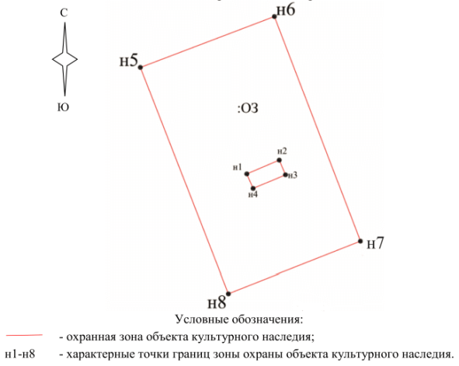

1.3.1. Ситуационный план границ зоны охраны

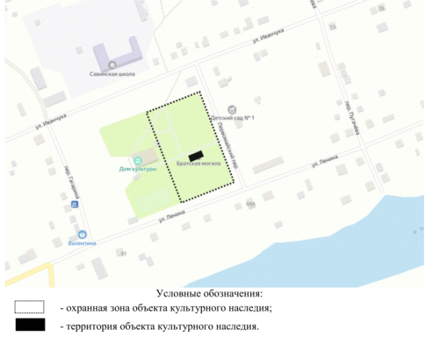

2. Текстовое описание местоположения границ зоны охраны

Внешние границы охранной зоны проходят:
от точки н5 до точки н6 в направлении на северо-восток - 89,55 м;
от точки н6 до точки н7 в направлении на юго-восток - 150,68 м;
от точки н7 до точки н8 в направлении на юго-запад - 88,70 м;
от точки н8 до точки н5 в направлении на северо-запад, замыкая контур, - 151,79 м.
Внутренние границы охранной зоны проходят:
от точки н1 до точки н2 в направлении на северо-восток - 22,00 м;
от точки н2 до точки н3 в направлении на юго-восток - 10,00 м;
от точки н3 до точки н4 в направлении на юго-запад - 22,00 м;
от точки н4 до точки н1 в направлении на северо-запад, замыкая контур, - 10,00 м.

Требования к градостроительным регламентам в границах зоны
охраны объекта культурного наследия регионального значения
"Братская могила участников гражданской войны и советских
воинов, погибших в период Сталинградской битвы",
расположенного по адресу: Волгоградская область,
Палласовский район, с. Савинка, парк

В границах охранной зоны запрещается:
строительство объектов капитального строительства, а также размещение некапитальных строений и сооружений;
строительство новых инженерных коммуникаций и сооружений наземным и надземным способами, включая размещение высоковольтных линий передач, вышек сотовой связи;
транзитный проезд транспорта, организация парковок;
применение строительных технологий, оказывающих негативное воздействие на объект культурного наследия и памятные знаки;
установка всех видов рекламных конструкций;
установка глухих (непросматриваемых) ограждений (заборов);
замусоривание территории, складирование пожароопасных и взрывоопасных материалов;
иная хозяйственная деятельность, за исключением:
работ по обеспечению сохранности объекта культурного наследия, сохранению, ремонту и реконструкции существующих памятников и памятных знаков;
реконструкции существующих инженерных коммуникаций;
работ по благоустройству территории, которые включают:
формирование общественного пространства рекреационного назначения в соответствии с единым архитектурным решением парка, учитывающим местоположение объекта культурного наследия и памятных знаков в его планировочной структуре;
установку (при необходимости) новых памятных знаков, посвященных истории места и связанных с ним исторических событий;
проведение работ по озеленению: разбивка газонов и цветников, сохранение существующих деревьев и кустарников, при необходимости их санация, посадка новых деревьев и кустарников, учитывающих визуальное восприятие объекта культурного наследия;
организацию автоматического полива зеленых насаждений;
использование в покрытии пешеходной части (аллей, площадей, тротуаров) натуральных материалов (камень, дерево) или тротуарной плитки с применением серых и коричневых оттенков;
установку малых архитектурных форм (урн, скамеек), а также отдельно стоящих средств наружного освещения (фонари);
установку систем видеонаблюдения;
установку по границе парковой территории или мемориальной территории просматриваемого ограждения (забора) высотой не более 1,2 м;
размещение временных элементов событийного характера (мобильные информационные конструкции), включая праздничное оформление;
ремонт и реконструкцию существующих информационных стендов, при необходимости установка новых стендов, содержащих сведения об истории места и известных личностях, высотой не более 2,5 м и площадью информационного поля не более 1,5 кв. м каждый.
Осуществление разрешенных мероприятий в границах земельных участках и в границах территорий общего пользования, сопряженных с границами территории объекта культурного наследия, проводится при условии разработки раздела по обеспечению сохранности объекта культурного наследия в составе проектной документации.

